**THIẾT KẾ CHỨC NĂNG CHO ĐỒ ÁN**

**QUẢN LÝ KHÁCH SẠN**

Nhóm: Buffalo

* Nguyễn Xuân Hiếu 1560177
* Nguyễn Văn Hòa 1560202
* Nguyễn Quang Huy 1560217
* Bùi Đăng Khoa 1560263

Nội dung

Chương 1. Tham chiếu 3

Chương 2. Thông tin tài liệu 3

Chương 3. Kiến trúc tổng quan hệ thống. 3

Chương 4. Kiến trúc chi tiết từng thành phần 4

4.1. Phân hệ đặt phòng 4

4.1.1. Kiến trúc chi tiết 4

4.1.2. Mô tả các phương thức 5

4.2. Phân hệ thiết bị 6

4.2.1 Kiến trúc chi tiết 6

4.2.2 Mô tả phương thức 9

4.3. Phân hệ bộ phận 10

4.3.1 Kiến trúc chi tiết 10

4.3.2 Mô tả phương thức 13

4.4. Phân hệ công việc 14

4.4.1 Kiến trúc chi tiết 14

4.4.2 Mô tả phương thức 17

4.5. Phân hệ nhân viên 18

4.5.1 Kiến trúc chi tiết 18

4.5.2 Mô tả phương thức 19

4.6. Phân hệ phân công 21

4.6.1 Kiến trúc chi tiết 21

4.6.2 Mô tả phương thức 23

4.7. Phân hệ tài khoản 24

4.7.1 Kiến trúc chi tiết 24

4.7.2 Mô tả phương thức 25

4.8. Phân hệ khách hàng 26

4.8.1 Kiến trúc chi tiết 26

4.8.2 Mô tả phương thức 29

4.9. Phân hệ ban giám đốc 29

4.9.1. Kiến trúc chi tiết 29

4.9.2. Mô tả phương thức 32

4.10. Phân hệ phòng 32

4.10.1. Kiến trúc chi tiết 32

4.10.2. Mô tả phương thức 35

4.11. Phân hệ dịch vụ 35

4.11.1. Kiên trúc chi tiết 35

4.11.2. Mô tả phương thức 38

4.12. Phân hệ hủy phòng 38

4.12.1. Kiến trúc chi tiết 38

4.12.2. Mô tả phương thức 41

4.13. Phân hệ hóa đơn 41

4.13.1. Kiến trúc chi tiết 41

4.13.2. Mô tả phương thức 43

4.14. Phân hệ nhận trả phòng 43

4.14.1. Kiến trúc chi tiết 43

4.14.2. Mô tả phương thức 44

4.15. Phân hệ vi phạm 45

4.15.1. Kiến trúc chi tiết 45

4.15.2. Mô tả phương thức 48

4.16. Phân hệ thông báo 48

4.16.1. Kiến trúc chi tiết 48

4.16.2. Mô tả phương thức 50

1. Tham chiếu

|  |  |  |  |  |
| --- | --- | --- | --- | --- |
| Mã số | Tài liệu | Phiên bản | Tác giả | Mô tả |
| 1 | Đặc tả yêu cầu hệ thống | 1.0 | Tú phạm | Mô tả hiện trạng hệ thống khách sạn Sao Mai Hàm Thuận An. |
| PTDL-2 | Phân tích dữ liệu | 1.0 | Buffalo | Phân tích mô hình dữ liệu cho đặc tả quản lý khách sạn Sao Mai. |
| PTCN-02 | Phân tích chức năng | 1.0 | Buffalo | Phân tích chức năng cho hệ thống quản lý khách sạn Sao Mai |

1. Thông tin tài liệu

|  |  |  |  |  |  |
| --- | --- | --- | --- | --- | --- |
| Mã số | Tài liệu | Nội dung cập nhật | Phiên bản | Tác giả | Mô tả |
| TKCN-01 | Thiết kế chức năng | Khởi tạo | 1.0 | Buffalo | Thiết kế chức năng cho hệ thống quản lý khách sạn Sao Mai |

1. Kiến trúc tổng quan hệ thống.

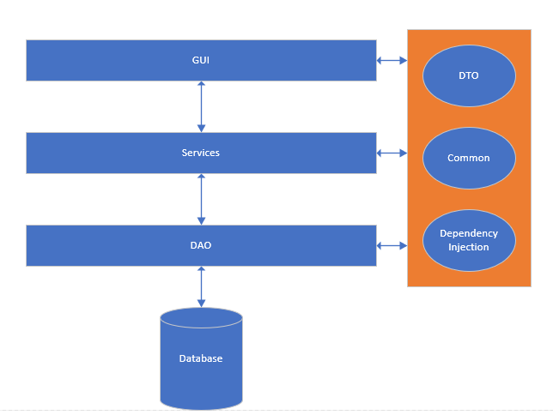

1. Kiến trúc chi tiết từng thành phần
   1. Phân hệ đặt phòng
      1. Kiến trúc chi tiết

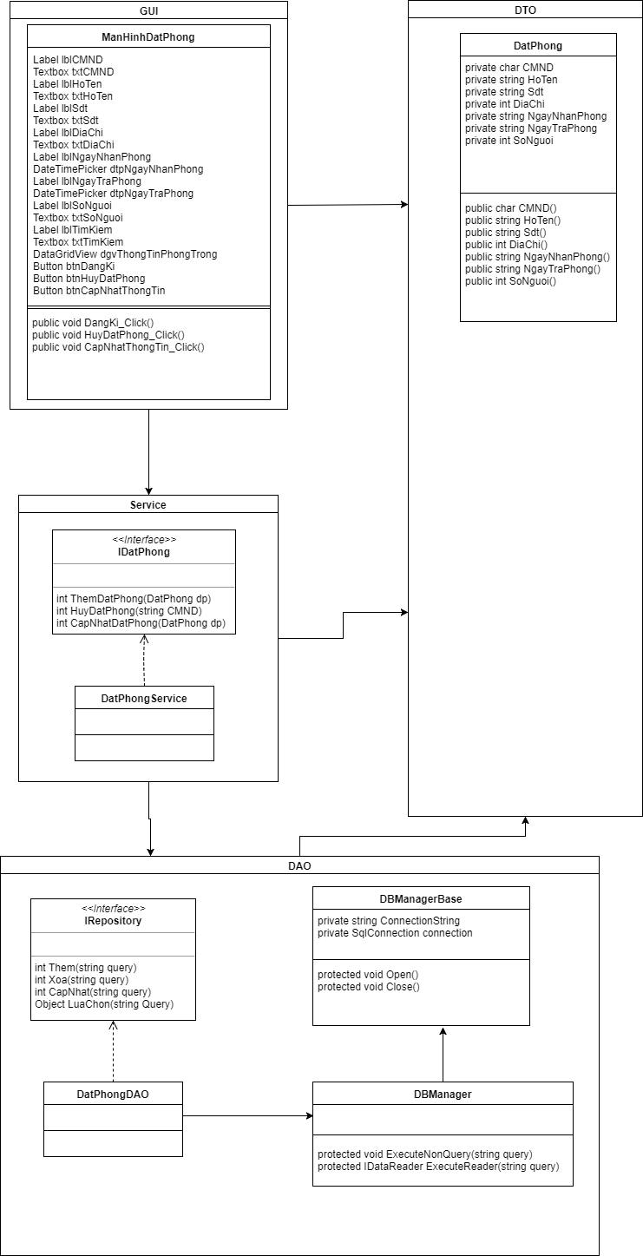

* + 1. Mô tả các phương thức

1. Phương thức thêm đặt phòng

|  |  |
| --- | --- |
| Tên phương thức | ThemDatPhong |
| Giá trị đầu vào | DatPhong |
| Giá trị đầu ra | Int |
| Mô tả | Thêm một yêu cầu đặt phòng |

1. Phương thức hủy đặt phòng

|  |  |
| --- | --- |
| Tên phương thức | HuyDatPhong |
| Giá trị đầu vào | String |
| Giá trị đầu ra | Int |
| Mô tả | Hủy một yêu cầu đặt phòng |

1. Phương thức cập nhật đặt phòng

|  |  |
| --- | --- |
| Tên phương thức | CapNhatDatPhong |
| Giá trị đầu vào | DatPhong |
| Giá trị đầu ra | Int |
| Mô tả | Cập nhật một yêu cầu đặt phòng |

* 1. Phân hệ thiết bị

1. Kiến trúc chi tiết

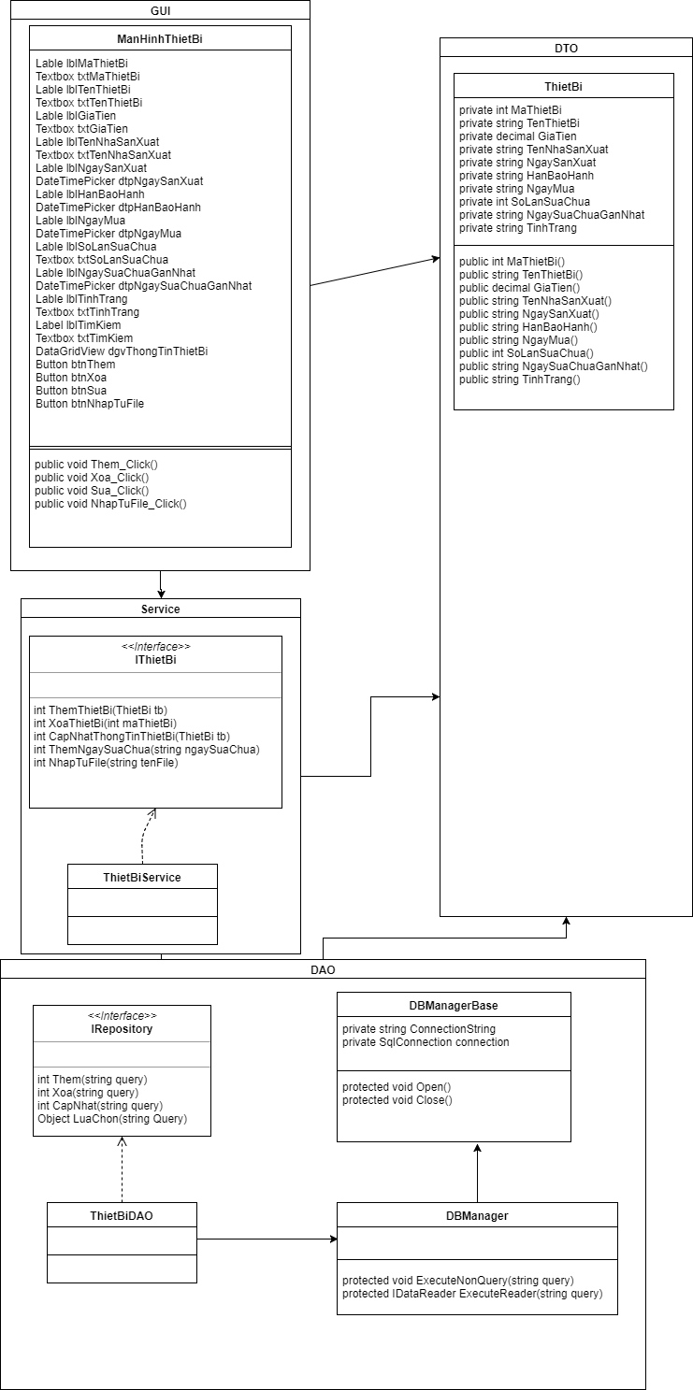

1. Mô tả phương thức
2. Phương thức thêm thiết bị

|  |  |
| --- | --- |
| Tên phương thức | ThemThietBi |
| Giá trị đầu vào | ThietBi |
| Giá trị đầu ra | Int |
| Mô tả | Thêm một thiết bị |

1. Phương thức xóa thiết bị

|  |  |
| --- | --- |
| Tên phương thức | XoaThietBi |
| Giá trị đầu vào | Int |
| Giá trị đầu ra | Int |
| Mô tả | Xóa một thiết bị |

1. Phương thức cập nhật thông tin thiết bị

|  |  |
| --- | --- |
| Tên phương thức | CapNhatThongTinThietBi |
| Giá trị đầu vào | ThietBi |
| Giá trị đầu ra | Int |
| Mô tả | Cập nhật thông tin một thiết bị |

1. Phương thức thêm ngày sửa chữa

|  |  |
| --- | --- |
| Tên phương thức | ThemNgaySuaChua |
| Giá trị đầu vào | String |
| Giá trị đầu ra | Int |
| Mô tả | Thêm một ngày sửa chữa |

1. Phương thức nhập từ file

|  |  |
| --- | --- |
| Tên phương thức | NhapTuFile |
| Giá trị đầu vào | String |
| Giá trị đầu ra | Int |
| Mô tả | Nhập thông tin từ file |

* 1. Phân hệ bộ phận

1. Kiến trúc chi tiết

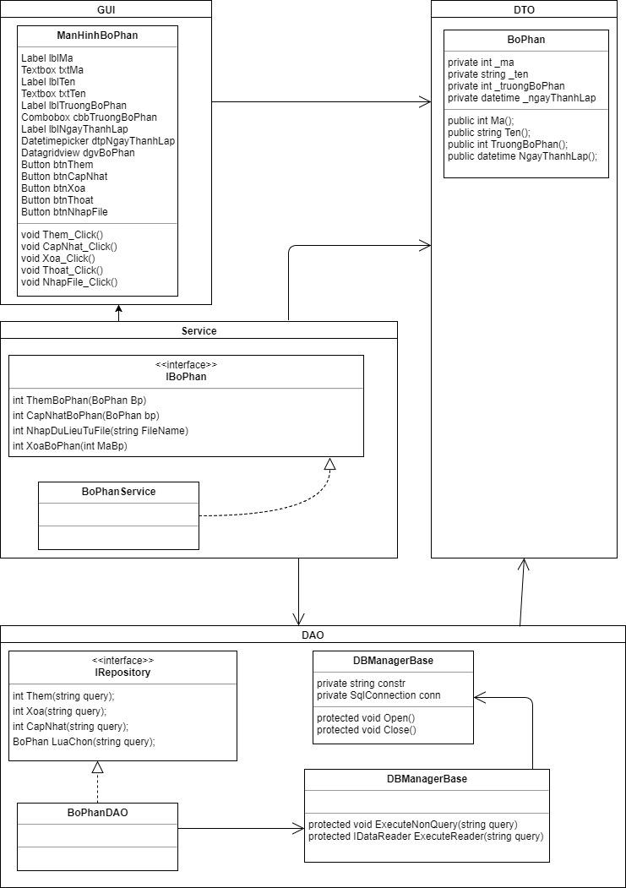

1. Mô tả phương thức
2. Phương thức thêm bộ phận

|  |  |
| --- | --- |
| Tên phương thức | ThemBoPhan |
| Giá trị đầu vào | BoPhan |
| Giá trị đầu ra | Int |
| Mô tả | Thêm bộ phận mới vào cơ sở dữ liệu, kết quả trả ra là số dòng được thêm vào |

1. Phương thức cập nhật bộ phận

|  |  |
| --- | --- |
| Tên phương thức | CapNhatBoPhan |
| Giá trị đầu vào | BoPhan |
| Giá trị đầu ra | Int |
| Mô tả | Cập nhật thông tin của bộ phận trong cơ sở dữ liệu, kết quả trả ra là số dòng được chỉnh sửa vào |

1. Phương thức xóa bộ phận

|  |  |
| --- | --- |
| Tên phương thức | XoaBoPhan |
| Giá trị đầu vào | Int |
| Giá trị đầu ra | Int |
| Mô tả | Xóa bộ phận trong cơ sở dữ liệu, đầu vào là mã bộ phận, kết quả trả ra là số dòng bị xóa |

1. Phương thức nhập từ file

|  |  |
| --- | --- |
| Tên phương thức | NhapDuLieuTuFile |
| Giá trị đầu vào | String |
| Giá trị đầu ra |  |
| Mô tả | Nhập dữ liệu bộ phận từ file, giá trị đầu vào là tên của file cần nhập, không có giá trị trả về. |

* 1. Phân hệ công việc

1. Kiến trúc chi tiết

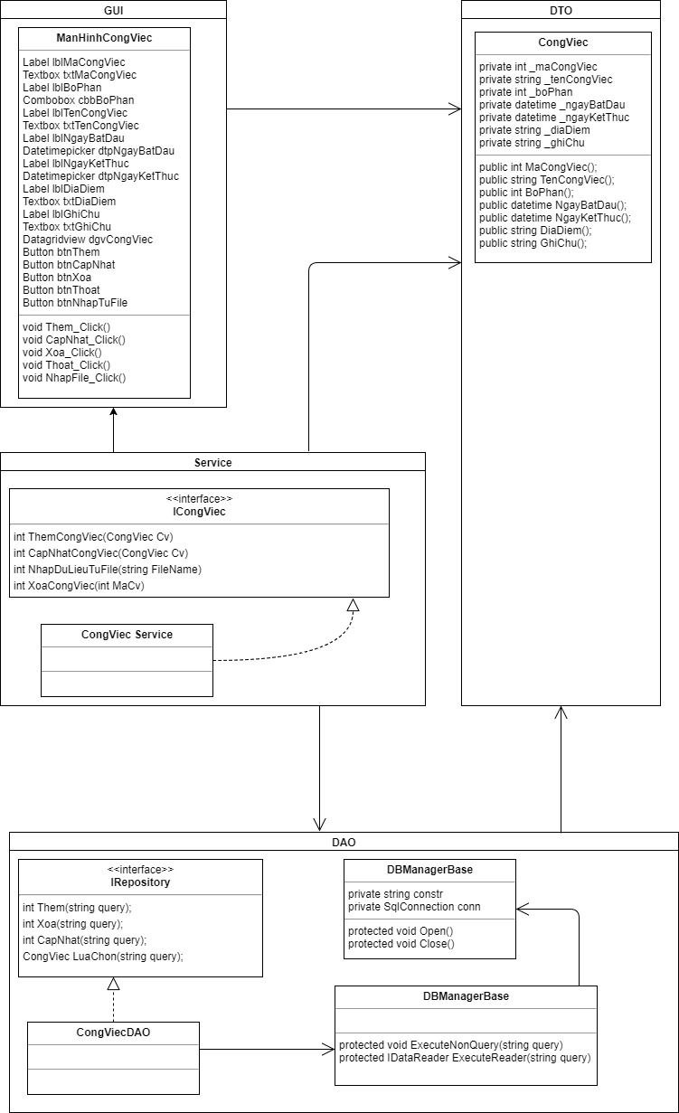

1. Mô tả phương thức
2. Thêm công việc

|  |  |
| --- | --- |
| Tên phương thức | ThemCongViec |
| Giá trị đầu vào | CongViec |
| Giá trị đầu ra | Int |
| Mô tả | Thêm công việc mới vào cơ sở dữ liệu, kết quả trả ra là số dòng được thêm vào |

1. Cập nhật công việc

|  |  |
| --- | --- |
| Tên phương thức | CapNhatCongViec |
| Giá trị đầu vào | CongViec |
| Giá trị đầu ra | Int |
| Mô tả | Cập nhật thông tin của công việc trong cơ sở dữ liệu, kết quả trả ra là số dòng được chỉnh sửa vào |

1. Xóa công việc

|  |  |
| --- | --- |
| Tên phương thức | XoaCongViec |
| Giá trị đầu vào | Int |
| Giá trị đầu ra | Int |
| Mô tả | Xóa công việc trong cơ sở dữ liệu, đầu vào là mã công việc, kết quả trả ra là số dòng bị xóa |

1. Nhập dữ liệu từ file

|  |  |
| --- | --- |
| Tên phương thức | NhapDuLieuTuFile |
| Giá trị đầu vào | String |
| Giá trị đầu ra | Int |
| Mô tả | Nhập dữ liệu công việc từ file, giá trị đầu vào là tên của file cần nhập, giá trị trả về là kết quả nhập file. |

* 1. Phân hệ nhân viên

1. Kiến trúc chi tiết

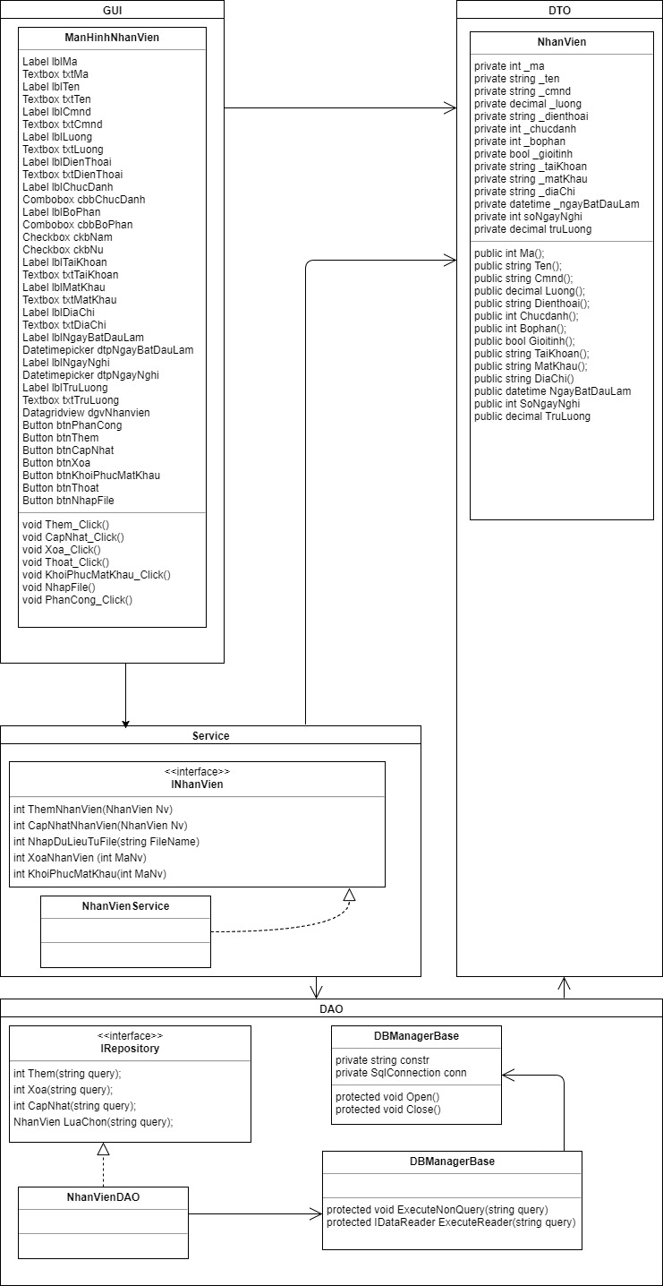

1. Mô tả phương thức
2. Phương thức thêm nhân viên

|  |  |
| --- | --- |
| Tên phương thức | ThemNhanVien |
| Giá trị đầu vào | NhanVien |
| Giá trị đầu ra | Int |
| Mô tả | Thêm nhân viên mới vào cơ sở dữ liệu, kết quả trả ra là số dòng được thêm vào, chỉ quản trị mới thực hiện được chức năng này. |

1. Phương thức cập nhật nhân viên

|  |  |
| --- | --- |
| Tên phương thức | CapNhatNhanVien |
| Giá trị đầu vào | NhanVien |
| Giá trị đầu ra | Int |
| Mô tả | Cập nhật thông tin của nhân viên trong cơ sở dữ liệu, kết quả trả ra là số dòng được chỉnh sửa vào, chỉ quản trị mới thực hiện được chức năng này. |

1. Phương thức xóa nhân viên

|  |  |
| --- | --- |
| Tên phương thức | XoaNhanVien |
| Giá trị đầu vào | Int |
| Giá trị đầu ra | Int |
| Mô tả | Xóa nhân viên trong cơ sở dữ liệu, đầu vào là mã bộ phận, kết quả trả ra là số dòng bị xóa, chỉ quản trị mới thực hiện được chức năng này. |

1. Phương thức nhập dữ liệu từ file

|  |  |
| --- | --- |
| Tên phương thức | NhapDuLieuTuFile |
| Giá trị đầu vào | String |
| Giá trị đầu ra | Int |
| Mô tả | Nhập nhân viên bộ phận từ file, giá trị đầu vào là tên của file cần nhập, giá trị trả về là kết quả nhập file, chỉ quản trị mới thực hiện được chức năng này. |

1. Phương thức khôi phục mật khẩu

|  |  |
| --- | --- |
| Tên phương thức | KhoiPhucMatKhau |
| Giá trị đầu vào | Int |
| Giá trị đầu ra | Int |
| Mô tả | Khôi phục mật khẩu nhân viên về mật khẩu mặc định, kết quả trả về là số dòng bị ảnh hưởng, chỉ quản trị mới thực hiện được chức năng này. |

* 1. Phân hệ phân công

1. Kiến trúc chi tiết

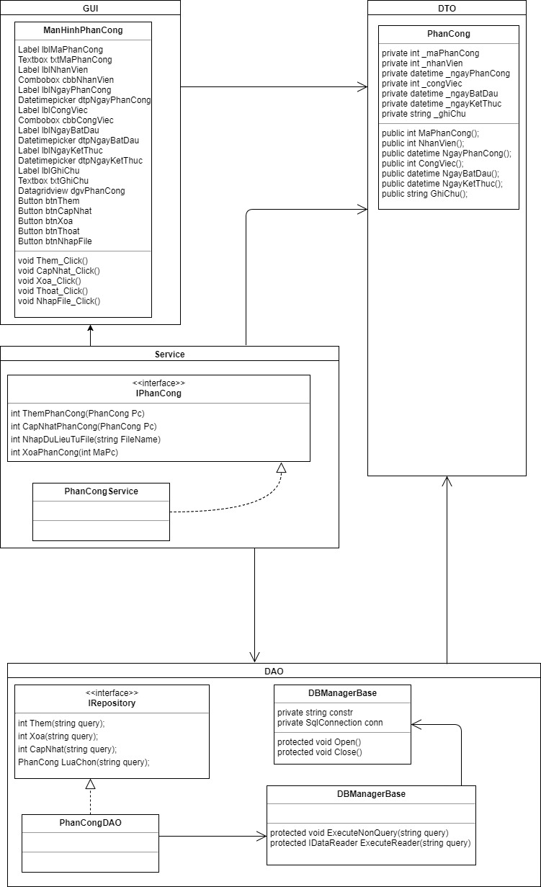

1. Mô tả phương thức
2. Phương thức thêm phân công

|  |  |
| --- | --- |
| Tên phương thức | ThemPhanCong |
| Giá trị đầu vào | PhanCong |
| Giá trị đầu ra | Int |
| Mô tả | Thêm phân công mới vào cơ sở dữ liệu, kết quả trả ra là số dòng được thêm vào |

1. Phương thức cập nhật phân công

|  |  |
| --- | --- |
| Tên phương thức | CapNhatPhanCong |
| Giá trị đầu vào | PhanCong |
| Giá trị đầu ra | Int |
| Mô tả | Cập nhật thông tin của phân công trong cơ sở dữ liệu, kết quả trả ra là số dòng được chỉnh sửa vào |

1. Phương thức xóa phân công

|  |  |
| --- | --- |
| Tên phương thức | XoaPhanCong |
| Giá trị đầu vào | Int |
| Giá trị đầu ra | Int |
| Mô tả | Xóa phân công trong cơ sở dữ liệu, đầu vào là mã phân công, kết quả trả ra là số dòng bị xóa |

1. Phương thức nhập dữ liệu từ file

|  |  |
| --- | --- |
| Tên phương thức | NhapDuLieuTuFile |
| Giá trị đầu vào | String |
| Giá trị đầu ra | Int |
| Mô tả | Nhập dữ liệu phân công từ file, giá trị đầu vào là tên của file cần nhập, giá trị trả về là kết quả nhập file. |

* 1. Phân hệ tài khoản

1. Kiến trúc chi tiết

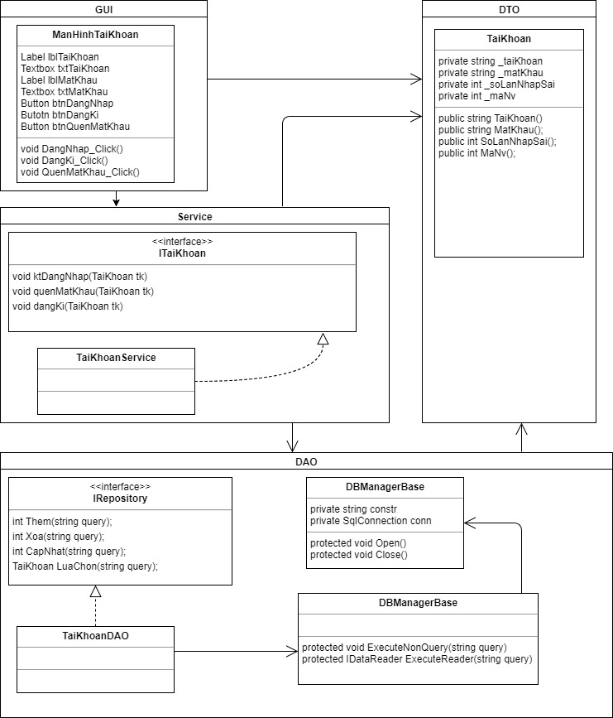

1. Mô tả phương thức
2. Phương thức kiểm tra đăng nhập

|  |  |
| --- | --- |
| Tên phương thức | ktDangNhap |
| Giá trị đầu vào | TaiKhoan |
| Giá trị đầu ra |  |
| Mô tả | Kiểm tra đăng nhập của tài khoản, đầu vào là tài khoản cần đăng nhập |

1. Phương thức quên mật khẩu

|  |  |
| --- | --- |
| Tên phương thức | quenMatKhau |
| Giá trị đầu vào | TaiKhoan |
| Giá trị đầu ra |  |
| Mô tả | Chức năng quên mật khẩu của tài khoản, đầu vào là tài khoản quên mật khẩu, chỉ quản trị viên mới thực hiện được chức năng này |

1. Phương thức đăng kí

|  |  |
| --- | --- |
| Tên phương thức | dangKi |
| Giá trị đầu vào | TaiKhoan |
| Giá trị đầu ra | Int |
| Mô tả | Chức năng đăng kí tài khoản mới, đầu vào là tài khoản quên mật khẩu, kết quả trả về là thành công hay không, chỉ quản trị viên mới thực hiện được chức năng này |

* 1. Phân hệ khách hàng

1. Kiến trúc chi tiết

e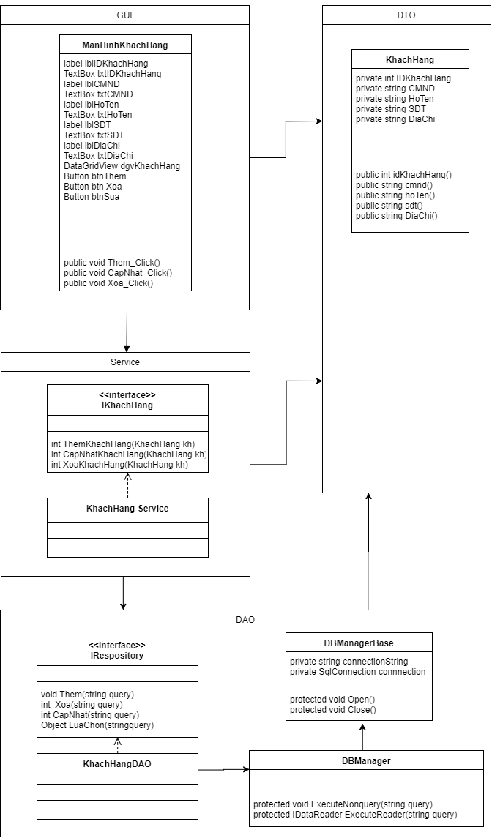

1. Mô tả phương thức
   1. Phân hệ ban giám đốc
      1. Kiến trúc chi tiết

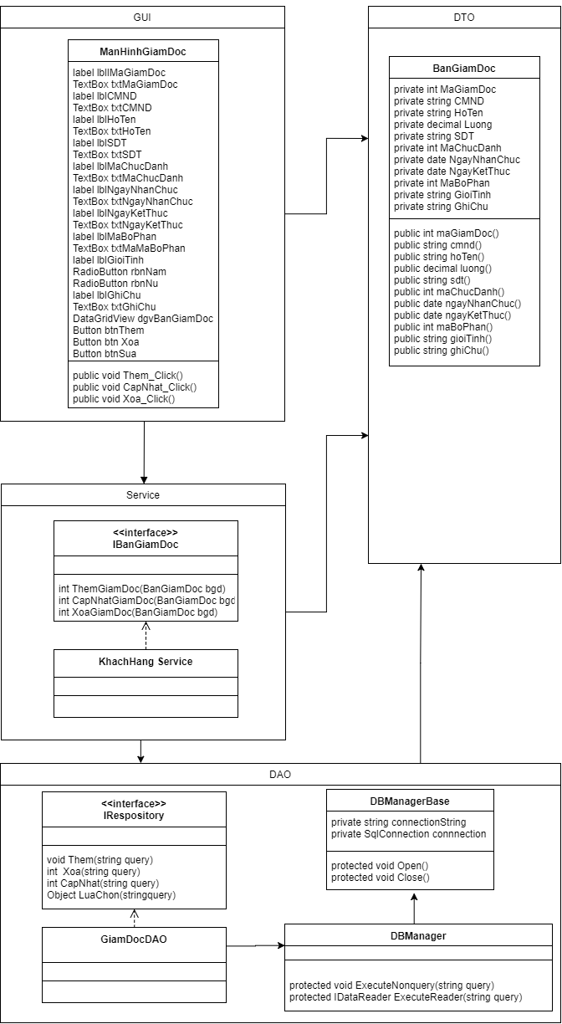

* + 1. Mô tả phương thức
  1. Phân hệ phòng
     1. Kiến trúc chi tiết

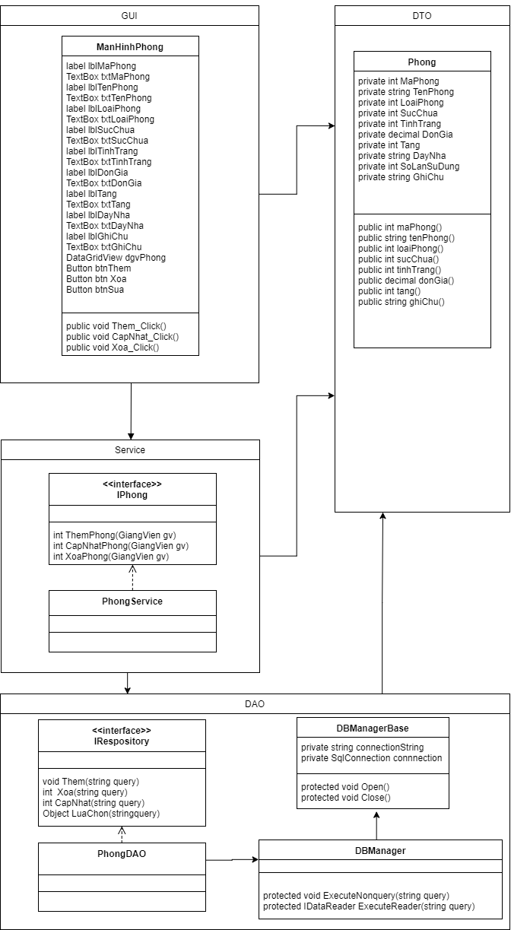

* + 1. Mô tả phương thức
  1. Phân hệ dịch vụ
     1. Kiên trúc chi tiết

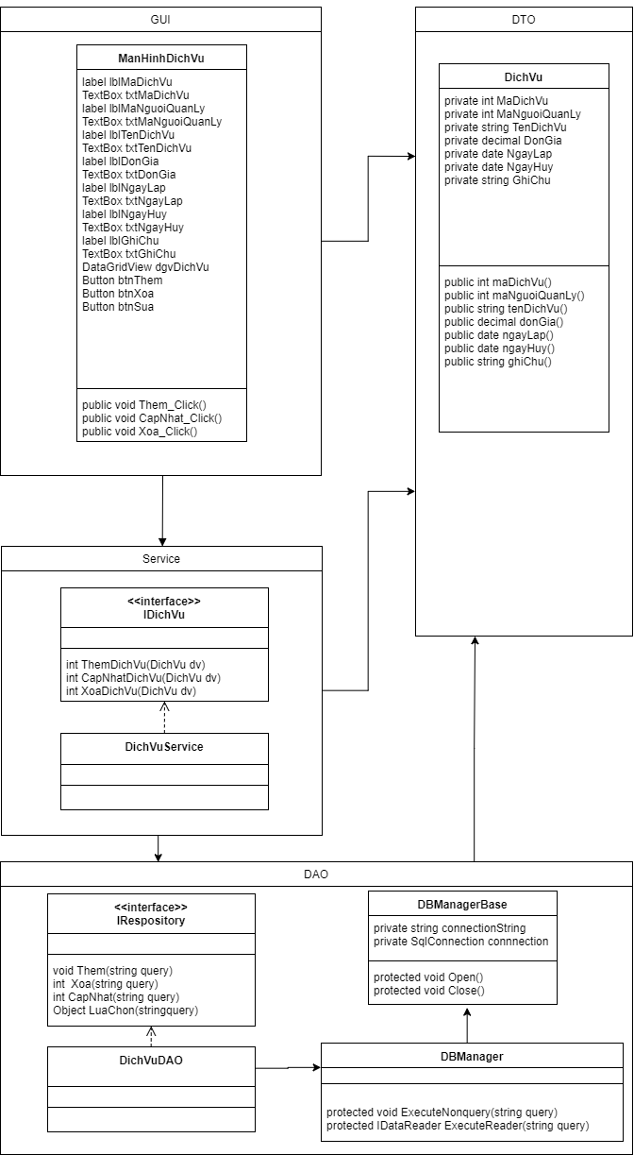

* + 1. Mô tả phương thức
  1. Phân hệ hủy phòng
     1. Kiến trúc chi tiết

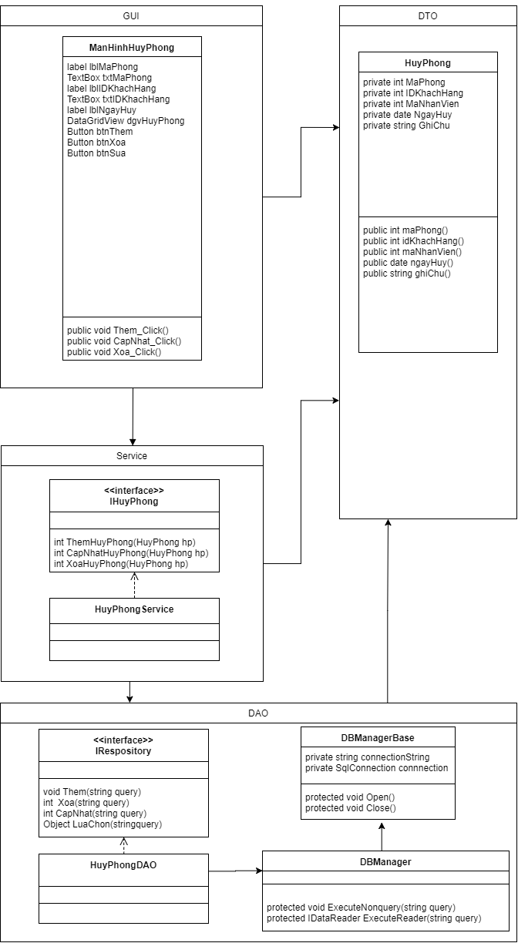

* + 1. Mô tả phương thức
  1. Phân hệ hóa đơn
     1. Kiến trúc chi tiết

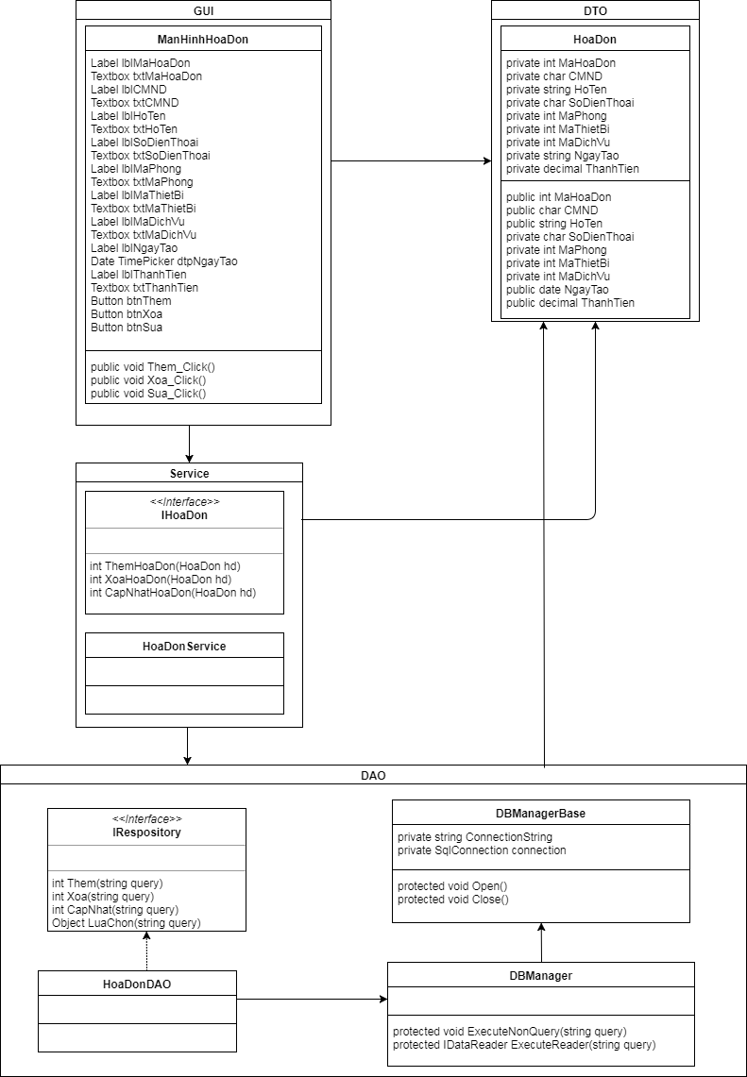

* + 1. Mô tả phương thức
       1. Phương thức thêm hóa đơn

|  |  |
| --- | --- |
| Tên phương thức | ThemHoaDon |
| Giá trị đầu vào | HoaDon |
| Giá trị đầu ra | Int |
| Mô tả | Thêm một hóa đơn |

* + - 1. Phương thức xóa hóa đơn

|  |  |
| --- | --- |
| Tên phương thức | XoaHoaDon |
| Giá trị đầu vào | HoaDon |
| Giá trị đầu ra | Int |
| Mô tả | Xóa một hóa đơn |

* + - 1. Phương thức cập nhật thông tin hóa đơn

|  |  |
| --- | --- |
| Tên phương thức | CapNhatThongTin HoaDon |
| Giá trị đầu vào | HoaDon |
| Giá trị đầu ra | Int |
| Mô tả | Cập nhật thông tin một hóa đơn |

* 1. Phân hệ nhận trả phòng
     1. Kiến trúc chi tiết

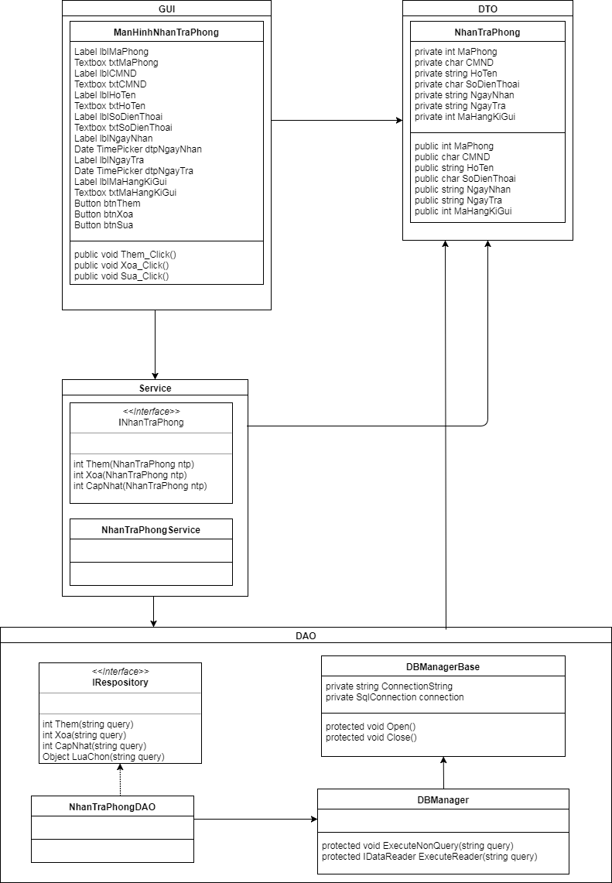

* + 1. Mô tả phương thức
       1. Phương thức thêm nhận trả phòng

|  |  |
| --- | --- |
| Tên phương thức | ThemNhanTraPhong |
| Giá trị đầu vào | NhanTraPhong |
| Giá trị đầu ra | Int |
| Mô tả | Thêm thông tin Nhận trả phòng |

* + - 1. Phương thức xóa nhận trả phòng

|  |  |
| --- | --- |
| Tên phương thức | XoaNhanTraPhong |
| Giá trị đầu vào | NhanTraPhong |
| Giá trị đầu ra | Int |
| Mô tả | Xóa thông tin nhận trả phòng |

* + - 1. Phương thức cập nhật thông tin nhận trả phòng

|  |  |
| --- | --- |
| Tên phương thức | CapNhatThongTin NhanTraPhong |
| Giá trị đầu vào | NhanTraPhong |
| Giá trị đầu ra | Int |
| Mô tả | Cập nhật thông tin nhận trả phòng |

* 1. Phân hệ vi phạm
     1. Kiến trúc chi tiết

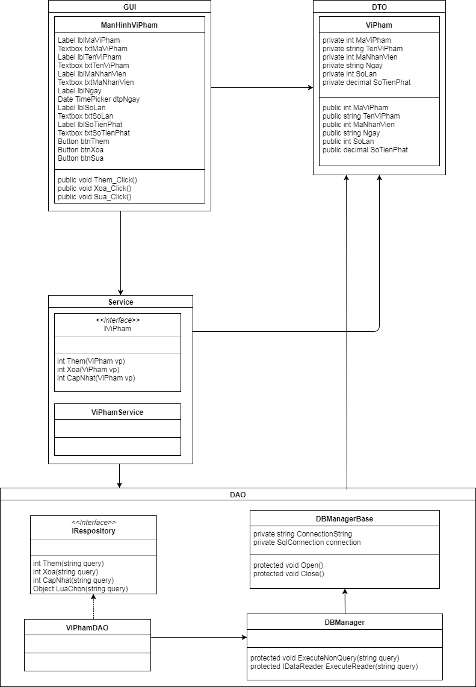

* + 1. Mô tả phương thức
       1. Phương thức thêm vi phạm

|  |  |
| --- | --- |
| Tên phương thức | ThemViPham |
| Giá trị đầu vào | ViPham |
| Giá trị đầu ra | Int |
| Mô tả | Thêm thông tin vi phạm |

* + - 1. Phương thức xóa vi phạm

|  |  |
| --- | --- |
| Tên phương thức | XoaViPham |
| Giá trị đầu vào | ViPham |
| Giá trị đầu ra | Int |
| Mô tả | Xóa thông tin vi phạm |

* + - 1. Phương thức cập nhật thông tin vi phạm

|  |  |
| --- | --- |
| Tên phương thức | CapNhatThongTin ViPham |
| Giá trị đầu vào | ViPham |
| Giá trị đầu ra | Int |
| Mô tả | Cập nhật thông tin vi phạm |

* 1. Phân hệ thông báo
     1. Kiến trúc chi tiết

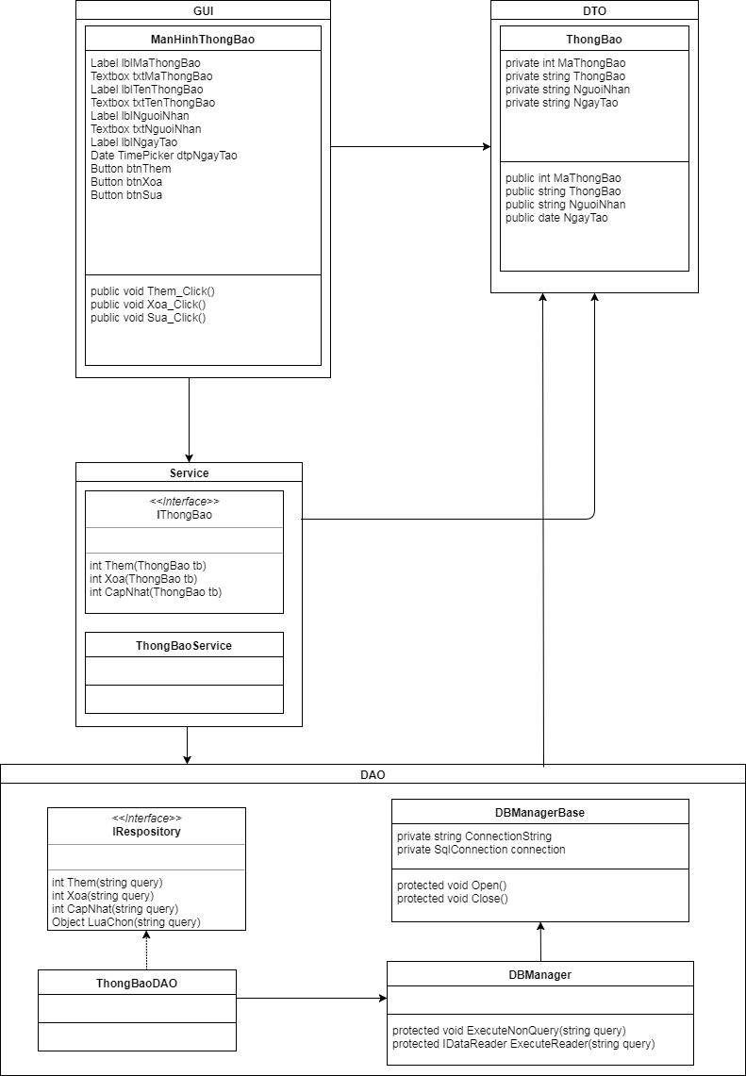

* + 1. Mô tả phương thức
       1. Phương thức thêm thông báo

|  |  |
| --- | --- |
| Tên phương thức | ThemThongBao |
| Giá trị đầu vào | ThongBao |
| Giá trị đầu ra | Int |
| Mô tả | Thêm thông báo |

* + - 1. Phương thức xóa thông báo

|  |  |
| --- | --- |
| Tên phương thức | XoaThongBao |
| Giá trị đầu vào | ViPham |
| Giá trị đầu ra | Int |
| Mô tả | Xóa thông báo |

* + - 1. Phương thức cập nhật thông tin thông báo

|  |  |
| --- | --- |
| Tên phương thức | CapNhatThongTin ThongBao |
| Giá trị đầu vào | ThongBao |
| Giá trị đầu ra | Int |
| Mô tả | Cập nhật thông báo |